Проект
«І Шевченко, як нації совість,
Маяком заповітним стоїть»
(віршовано-пісенна Шевченкініана)

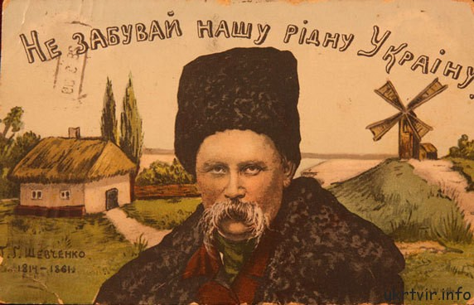

І

«І мене в сім'ї великій,
В сім'ї вольній, новій,
Не забудьте пом'янути
Незлим, тихим словом…»
(Т.Г. Шевченко)

Мета: ознайомити з життєписом великого сина українського народу — Т.Г.Шевченка. Виховувати любов і повагу до спадщини, яку нам залишив поет. Вчити дітей наслідувати Т. Г. Шевченка та виконувати його заповіти.

«Дитячі роки Тараса Шевченка»
Хлопчик: Матусю, а правда, що небо на залізних стовпах держиться?
Мати: Так, мій синочку, правда.
Хлопчик: А чому так багато зірок на небі?
Мати: Це коли людина на світ приходить, Бог свічку запалює, і горить та свічка, поки людина не помре. А як помре, свічка гасне, зірочка падає. Бачив?
Хлопчик: Бачив, матусю, бачив... Матусечко, а чому одні зірочки ясні, великі, а другі ледь видно?
Мати: Бо коли людина зла, заздрісна, скупа, її свічка ледь-ледь тліє. А коли добра, любить людей, робить їм добро, тоді свічечка такої людини світить ясно і світло, і це далеко видно.
Хлопчик: Матусю, я буду добрим. Я хочу, щоб моя свічечка світила найясніше.
Мати: Старайся, мій хлопчику.
Ведуча: 9 березня 1814 року в с. Моринцях на Київщині в сім'ї селянина-кріпака народився Т. Шевченко. Хлопчик ріс мовчазний, завжди чомусь замислений. Ніколи не тримався хати, а все тинявся десь по бур'янах, за що його прозвали в сім'ї «малим приблудою».
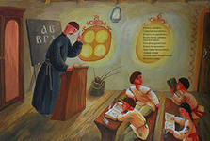
Ведучий: Восьмилітнього Тараса батьки віддали до дяка в «науку». Дивна це була наука. П'яниця-дяк навчав дітей по церковних книгах. За найменшу провину карав своїх учнів різками. Будучи уже відомим поетом, Т. Шевченко згадував ту школу, куди привела його кріпацька доля.
Учень:
Ти взяла мене маленького за руку
І хлопця в школу одвела
До п'яного дяка в науку. —
Учися, серденько, колись
З нас будуть люди, — ти казала.

Ведуча: Та недовго тривала Тарасова «наука». Несподіване горе випало на долю маленького хлопчика. Замучена важкою працею, померла мати.
Учень:
Там матір добрую мою
Ще молодую — у могилу
Нужда та праця положила.
Ведучий: Незадовго після смерті матері в 1825 р. помер і батько. Смерть батька приголомшила малого Тараса.
Учень:
Там батько, плачучи з дітьми
(А ми малі були та голі),
Не витерпів лихої долі,
Умер на панщині!.. А ми
Розлізлися межи людьми,
Мов мишенята. Я до школи —
Носити воду школярам.
Ведуча: Тарас наймитує у школі, а потім наймається пасти громадську череду. Мине 20 років, і він з болем буде згадувати своє дитинство у вірші «Мені тринадцятий минало».

«Т.Г. Шевченко - художник»

Ведучий: Тарас наймитує, у вільний від роботи час читає і малює. А по закутках, щоб ніхто не бачив його горя, плаче. Але думка знайти людину, яка б навчила його малювати, не залишає хлопчика. Так він потрапляє до хлипківського маляра. Маляр погоджується навчити хлопця малювати, однак пан Енгельгардт забирає його до себе в Петербург, і Тарас стає козачком.
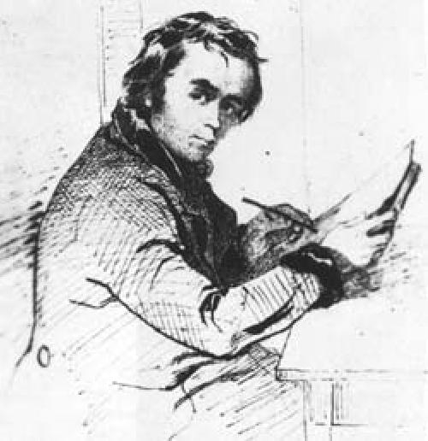

1й учень:
Хоче малювати,
Прагне він до знань,
Та за це багато
Зазнає знущань.

2й учень:
Нишком він малює
Статуї в саду,
Вночі пише вірші
Про людську біду...

Ведуча: Зустріч у Петербурзі з земляком-художником Сошенком круто змінила долю Тараса Григоровича. Він познайомився також з байкарем Гребінкою, художниками Брюловим, Венеціановим, з поетом Жуковським. Вони побачили великі здібності молодого художника і викупили його з неволі.
Учитель: Тарас Григорович виправдав їхні надії. У 1845 році він закінчив Петербурзьку художню академію з двома срібними медалями і званням «вільного» художника. Тарас малює портрети, картини, зарисовує пам'ятки минулого, робить ілюстрації до своїх віршів. Ось погляньте, які чудові картини залишив нам у спадок Т. Г. Шевченко.
Діти розглядають альбом і картини Т. Г. Шевченка.
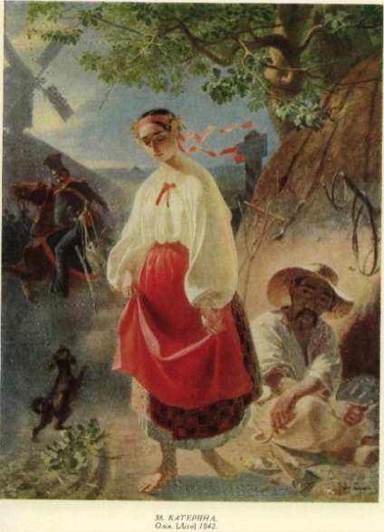
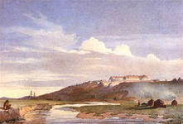

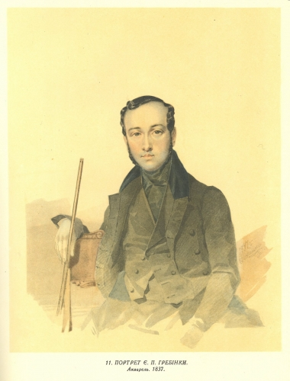

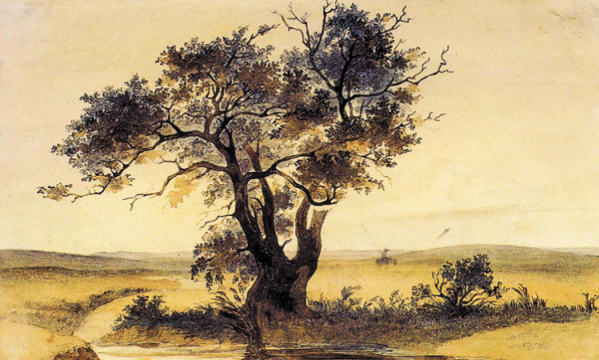

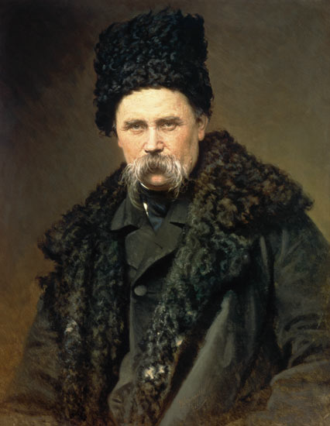
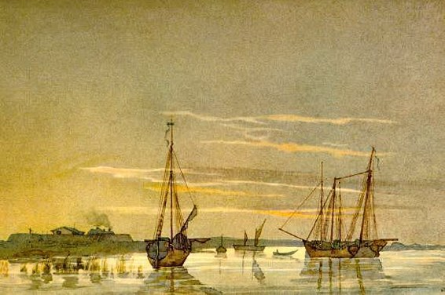

Учень:
Так в людському морі
Стрілися брати,
Що зуміли в горі
Щиро помогти.
Викупили друзі,
Вільним став Тарас!
Чом же серце в тузі? -
Біль чому не згас?
Сміливий і щирий
Був Тараса спів.
Він гострить сокири,
Кличе на панів.

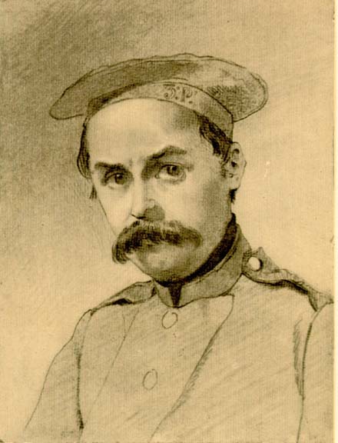
«Т.Г. Шевченко - борець за волю народу»

Ведучий: За бунтарські вірші 33-річного Тараса забрали в солдати.
Учень:
Та малює й пише
Він таємно там.
Гнівні його вірші
Страх несли панам.

Ведуча: Незважаючи на заборону, Тарас Григорович писав вірші і ховав їх за халявою чобота. Тепер цю книжку називають захалявною.

Поет писав:
Одуми мої! О славо злая!
За тебе марно я в чужому краю...
Ведучий: Коли Т.Г. Шевченко був на засланні в далеких степах Казахстану, він дуже тужив за Україною. Ось послухайте, як ніжно і тужливо звучать його пісні. «Садок вишневий коло хати»
Ведуча: Туга за рідною природою, рідним краєм звучить і в його віршах. Він закликає український народ до боротьби за волю, за кращу долю.
Діти і дорослі читають вірші Т. Г. Шевченка.
Доля України завжди хвилювала великого Кобзаря. Т. Шевченко вірить у краще майбутнє свого краю.
Учень:
1 на оновленій землі
Врага не буде, супостата,
А буде син, і буде мати,
І будуть люди на землі.

«Ми тебе не забудемо, Тарасе»

Ведуча: 9 березня 1861 р. Тарасу Григоровичу виповнилось 47 р. Надійшло багато вітальних телеграм. Привітати поета, який лежав тяжко хворий, прийшли друзі. А 10 березня припинило битися серце великого українського Кобзаря. Тіло Т.Г. Шевченка було перевезено в Канів і поховано на Чернечій горі. Так заповідав великий поет.
Ведучий: Минуло 200 років з дня народження славетного сина України, але зайдіть у будь-яку хату і ви побачите прикрашений вишитим рушником портрет Кобзаря. Він — як член сім'ї, як найдорожча людина.
Учень:
У нашій хаті на стіні
Висить портрет у рамі.
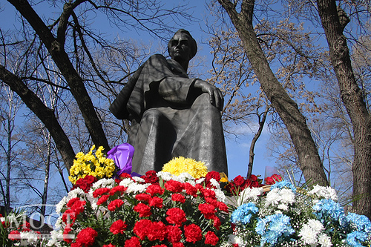
Він дуже рідний і мені,
І татові, і мамі.
Він стереже і хату, й нас,
Він знає наші болі.
Я добре знаю — це Тарас,
Що мучився в неволі.
Такий ріднесенький, дивись,
Він мов говорить з нами,
Він на портреті, мов живий,
Ось-ось — і вийде з рами.

Ведуча: У день народження Т. Шевченка дорослі і діти йдуть до його пам'ятника, щоб поставити свічку, покласти квіти, почитати його вірші, поспівати пісні і цим висловити свою шану великому Кобзареві.

Учень:
Тарасе, наш Кобзарю, всюди
Приходиш нині ти, як свій,
Тебе вітають щиро люди
На всій Україні моїй.
І дорослі, і діти шанують геніального українського поета, художника, борця за волю народу і завжди будуть пам'ятати його заповіти.
Учениця:
Я маленька українка,
Восьмий рочок маю,
А про Тараса Шевченка
Вже багато знаю.
Він дитя з-під стріхи,
Він в подертій свиті,
Він здобув нам славу,
Як ніхто на світі.
А та наша слава
Не вмре, не загине.
Наш Тарас Шевченко —
Сонце України.
Уклін тобі, Тарасе,
Великий наш пророче,
Для тебе вічно б'ється
Те серденько дитяче.
За тебе вічно б'ється,
За твої заповіти,
Чого батьки не зможуть,
Те сповнять їхні діти.
Учень:
Спи спокійно, Тарасе!
Нащадки твої
Словом шани й любові тебе пом'янули.
І народи Вкраїни
Заповітів священних твоїх не забули

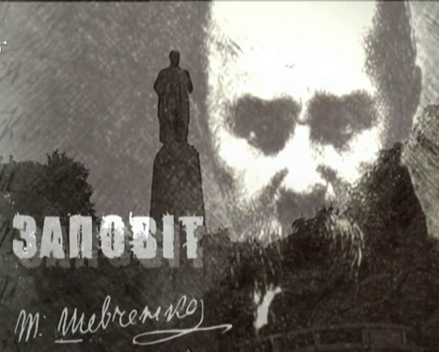
«Заповіт»

9.Читання творів Кобзаря напам'ять учнями:
Батькові Тарасу
Коли мені самотньо і сумно на душі,
Коли малює осінь на склі свої дощі,
Коли в нестачі сонця шукаємо тепло,
Коли пожовкле листя до неба піднесло,
Я думаю про волю й нескорений народ,
Про вічність українства й Кобзаревих щедрот.
Дивлюсь собі в країну з дитинства знаних рис,
І знов поета очі палають, наче хмиз,
Якби ти знав, Тарасе, чим зараз живемо,
І що у цьому світі ми цінністю звемо!
Ти був Зорею Правди і прикладом для нас.
Великий українець у свій нелегкий час.
Коли мені самотньо і сумно на душі,
Коли малює осінь на склі свої дощі,
Коли рушають люди по щастя за моря,
За покликом серцевим читаю «Кобзаря».

Костянтин Соловйов

Біля пам' ятника
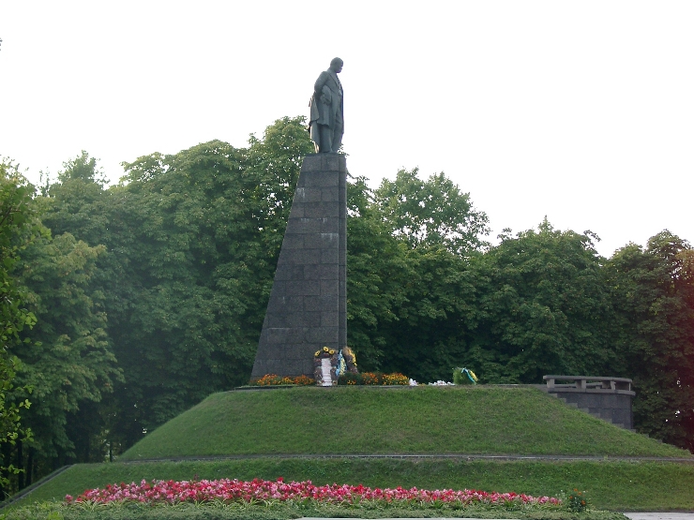
Срібні хвильки в голубій красі
Паруси гойдають на Дніпрі...
Пам'ятник великому Тарасу
Височить під сонцем на горі.
Йшли дівчата...
Біля нього стали,
Стишили розмову голосну.
Він зійшов незримо з п'єдесталу,
Взяв за руку молоду одну.
Коси гладив теплою рукою,
В очі глянув, посміхнувсь.
О, ні! Це не ті дівчата, що сльозою
Скроплювали труд свій на панів!
Це щасливі, скромні трудівниці
Принесли із польових доріг
Ніжні квіти з колосом пшениці,
Щоб покласти Батькові до ніг.
Дора Калинова

4.Ріс Тарас, як більшість сільських дітей, під Божою опікою, але вже від самого малку вирізнявся з-поміж ровесників своїми здібностями. Навчився ліпити з глини «свиставки» і завжди рисував щось вугіллям або крейдою, де далося - по стінах, парканах. Був до всього цікавий, допитливий, хотів усе знати і рано почав жити думками у світі фантазії. Любив слухати оповідання дорослих людей, а також пісні.

5.Живою книгою для Тараса були оповідання діда Івана про криваве повстання селян-кріпаків проти польських магнатів у 1768 році. Дід Іван сам був учасником тих подій. Коли Тарасові минуло 6 років, дід утретє оженився, мавши 80 літ. Про ці дідові оповідання Шевченко згадав пізніше в епілозі до поеми «Гайдамаки».

б.Перші поетичні спроби Шевченка належать ще до часів перебування його в кріпацтві. З цих спроб збереглась і була надрукована балада «Причинна». Шевченко-поет починається з балад. Хоча це його перші літературні спроби, з початкових рядків відчуваємо руку великого майстра. У давній жанр балади Шевченко ввів людину з низів народу, яка прагне бути щасливою і навіть бореться за щастя.

7.Про Шевченка складено десятки прислів'їв та приказок. Найкращим пам'ятником Тарасу було народне слово.
Прислів'я:
- Шевченкове перо, панів по серці скребло.
- А Шевченків «Кобзар» обпік царя, як жар.
- Хай Шевченку буде щастя, а панів нападе трясця.
- Тарасове слово живе і здорове.
- Тарасів «Заповіт» облетів увесь світ.
- Шевченків «Сон» і в палатах не давав народові спати.
- Кажи правду як Шевченко.
- Мучили Шевченка, карали та духу його не зламали.
- Шевченко для безсмертя народився, від зброї смертних не помре.
- Шевченко народ захищав, а про себе забував.
- Шевченкове правдиве слово, броню пробите^готове.
- Шевченко закликав до нового життя, щоб старому не було вороття.
- Де нужда ходила гола, після віршів Кобзаря, для всіх наступила воля.
- Шевченко піднімав народ із Заходу до Сходу проти гнобителів народу.
- Де Шевченкова воля родиться, там панська зневіра загиба.
- Жив Тарас у неволі, а думки^його були на волі.
- Для ворогів і Шевченкова могила була страшна сила!

8.Представляємо виставку малюнків, які намалювали учні до творів поета.
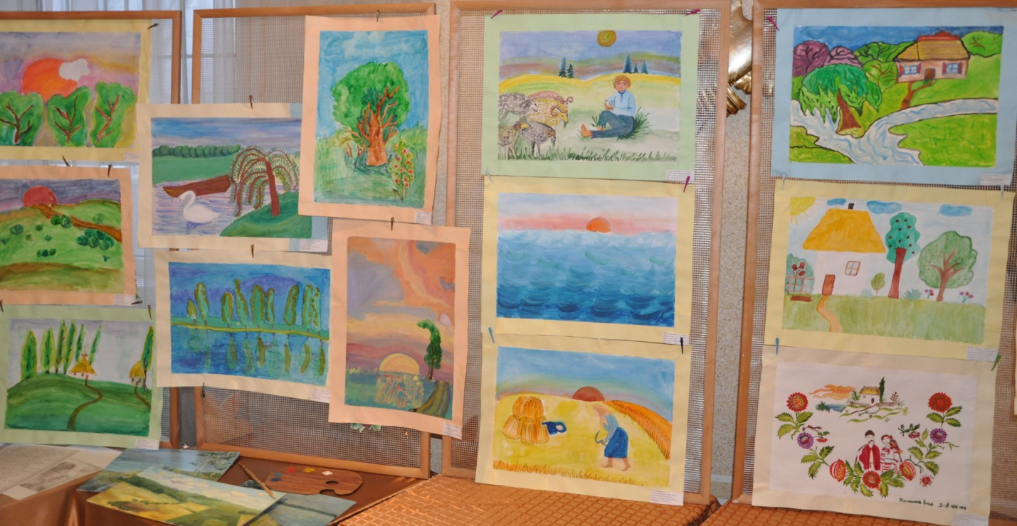
1.Сьогодні ми починаємо вивчення творчості Кобзаря, поета, письменника,художника, основоположника нової української літератури та літературної мови Тараса Григоровича Шевченка.

2.Є імена, які, мов зорі, крізь роки і століття світять людству своїм невгасимим вогнем. До цих імен, безперечно, належить Тарас Шевченко. В цьому році вся прогресивна громадськість відзначає 200-річчя з дня народження великого сина українського народу. Він був кріпак і сирота, художник і поет, в'язень, рекрут топтаний, але не розчавлений, виснажений, але не зломлений. Він завжди сучасний як правда, як добро.

З.Грицько Бойко «Тарас Шевченко»

У старій хатині,в кріпака колись,
В тихий день весінній хлопчик народивсь.
У тяжкій неволі ріс малий Тарас.
Він не вчився в школі, він ягняток пас.
Вмерли мамо й тато, сирота в дяка,
Тут була в хлоп'яти грамота гірка.
В пана - бусурмана в Петербурзі дім,
Кріпаком у пана ріс Тарас у нім.
Хоче малювати, прагне він до знань,
Та за це багато зазнає знущань.
Нишком він малює статуї в саду,
А вночі віршує, про людську біду.
Та в людському морі стрілися брати,
Що зуміли в горі щиро помогти.
Викупили друзі, вільним став Тарас!
Чом же серце в тузі, біль чому не згас?
Гнули люди спину на панів лихих,
Кріпака-людину пан продати міг.
Мучились в неволі бідні трударі.
Він про їхню долю пише в «Кобзарі».
Сміливим і щирим був Тарасів спів.
Він гострить сокири, кличе на панів.
І його надії справдились, збулись,
Все про що він мріяв жовтень нам приніс.
То ж як будеш часом в Каневі колись,
Дідусю Тарасу низько поклонись.

